به نام خداوند بخشنده و مهربان



**درس مقدماتی بر بیوانفورماتیک**

تمرین برنامه‌نویسی چهارم

استاد درس: دکتر زینعلی

نام دانشجو:

روزبه قاسمی 9531424

مرداد 1399

**مقدمه**

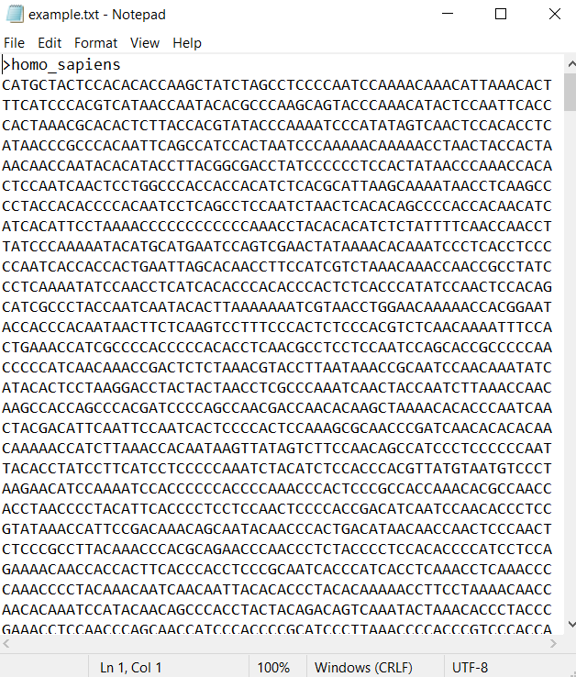ابتدا فایل ورودی را به فرمت fasta تبدیل می‎‌کنیم. برای اینکار کافی بود، در فایل اصلی به جای “#” در ابتدای نام هر گونه، آن را به “<” تبدیل کنیم(به شکل زیر).

سپس کد مورد نیاز برای این تمرین را می‌نویسیم.

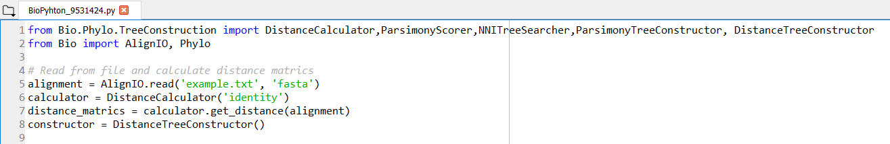

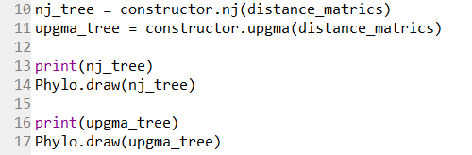حال قسمت درخت UPGMA و درخت NJ را بدست می‌آوریم.

خروجی‌های بدست آمده به شکل زیر است:

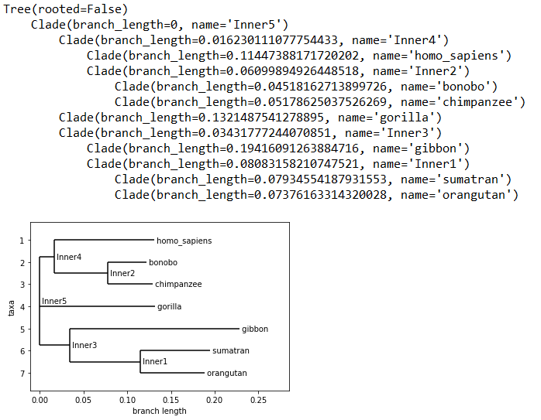

درخت بالا، خروجی درخت NJ می‌باشد.

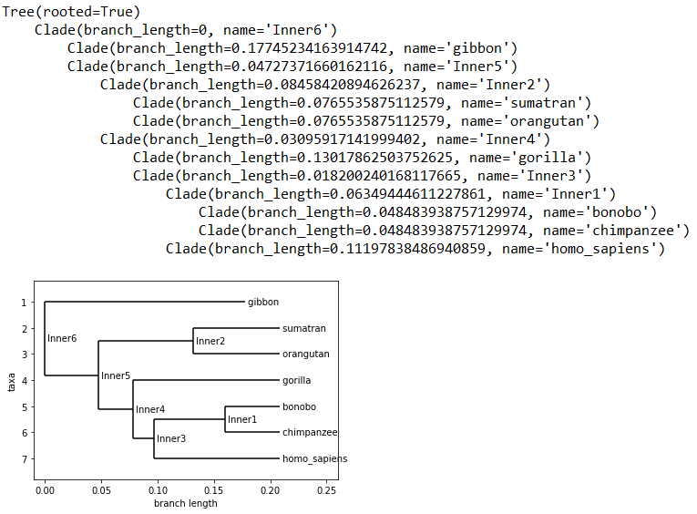

درخت بالا یک درخت UPGMA می‌باشد.(گونه Gibbon را مانند بقیه در یک ستون نشان نمی‌دهند که حقیقتاً نمی‌دانم مشکل از کجاست)

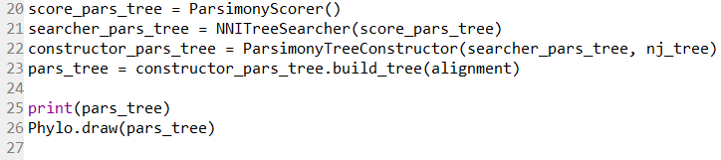در قسمت آخر نیز می‌خواهیم درخت Parsimony را بدست بیاوریم.

خروجی این درخت برابر است با:

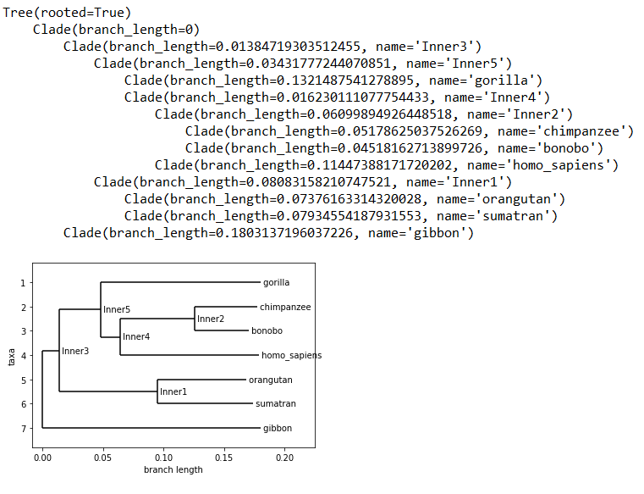

روشی که من استفاده کردم، شاید منحصر به فرد باشد زیرا با کمی تغییر در فایل ورودی به یک فرمت استاندارد تبدیل شد. کد مورد نیاز این تمرین بسیار کم و ساده بود و من این آموزش را از روی وبسایت خود [BioPython](https://biopython.org/wiki/Phylo) دیدم.

درخت‌های بدست‌آمده مطابق با مطالبی که خواندیم بود. مثلاً باید درخت های UPGMA همگی در یک سطح باشند ولی درخت NJ بدین شکل نیست. مثلاً ورودی درخت Parsimony یک Starting Tree است که بر اساس Newick است.

پایان